Tin học 5 Kết nối bài 9B: Thực hành tạo đỏ dùng gia đình theo video hướng dẫn
Bài tập 4 (trang 47): Sử dụng từ khoá “cách làm hộp đựng bút (viết) từ chai nhựa” để tìm và làm theo video hướng dẫn làm ra hộp đựng bút. Hộp có thể được trang trí đẹp mắt, được dùng để đựng bút, có thể được dán móc để treo trên tường hoặc được đặt trên bàn học.
Bài giải chi tiết:
- Truy cập vào Youtube, gõ từ khóa “cách làm hộp đựng bút (viết) từ chai nhựa” vào ô tìm kiếm
- Chọn mục Video để chỉ hiển thị những video không quá ngắn.
- Khi hiện ra danh sách các video, lựa chọn video phù hợp nhất và làm theo
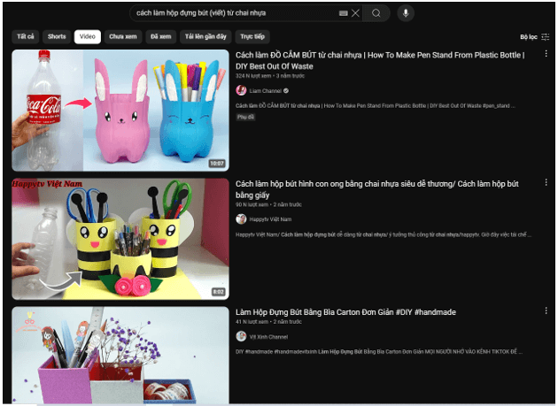
Bài tập 5 (trang 47): Những ai thích máy bay có thể tạo ra một chiếc máy bay cho riêng mình từ chai nhựa. Em hãy chọn một từ khoá phù hợp để tìm và làm theo video hướng dẫn, chế ra mô hình một chiếc máy bay. Đó có thể là chiếc máy bay lên thẳng, máy bay cánh quạt hoặc máy bay phản lực.
Bài giải chi tiết:
- Chọn từ khóa phù hợp như “cách làm mô hình máy bay từ chai nhựa”
- Truy cập vào Youtube, gõ từ khóa “cách làm mô hình máy bay từ chai nhựa” vào ô tìm kiếm
- Chọn mục Video để chỉ hiển thị những video không quá ngắn.
- Khi hiện ra danh sách các video, lựa chọn video phù hợp nhất và làm theo
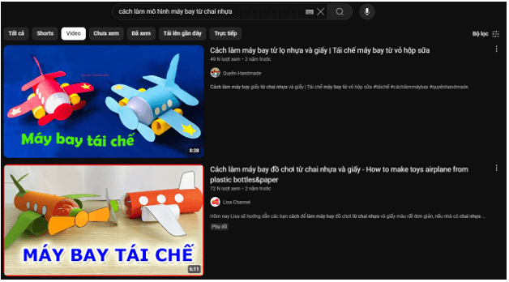
Bài tập 6 (trang 47): Nếu không có sẵn chai nhựa mà có nhiều ống hút không sử dụng nữa, em có thể sử dụng từ khoá “cách làm hộp đựng bút (viết) từ ống hút” để tìm và làm theo video hướng dẫn để tạo ra một chiếc hộp đựng bút.
Bài giải chi tiết:
- Truy cập vào Youtube, gõ từ khóa “cách làm hộp đựng bút (viết) từ ống hút” vào ô tìm kiếm
- Chọn mục Video để chỉ hiển thị những video không quá ngắn.
- Khi hiện ra danh sách các video, lựa chọn video phù hợp nhất và làm theo
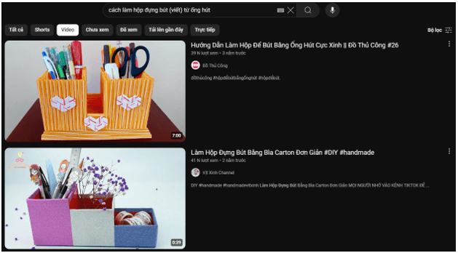
Bài tập 7 (trang 47): Ống hút rất thuận tiện trong việc tạo ra các mô hình, làm đồ chơi. Em có thể chọn một từ khoá để tìm và làm theo hướng dẫn của video, tạo ra mô hình một chiếc bập bênh, một chiếc xe đạp, một ngôi nhà, một chiếc tàu cá, ... thậm chí là mô hình một chiếc tàu du lịch bằng ống hút.
Bài giải chi tiết:
- Chọn từ khóa phù hợp như “cách làm đồ chơi từ ống hút”
- Truy cập vào Youtube, gõ từ khóa “cách làm đồ chơi từ ống hút” vào ô tìm kiếm
- Chọn mục Video để chỉ hiển thị những video không quá ngắn.
- Khi hiện ra danh sách các video, lựa chọn video phù hợp nhất và làm theo
